豫章工商109學年度菸害防治團體輔導活動
一、主 持 人：謝淑珍主任
二、聯 絡 人：林宥臻老師
三、時 間：109.12.07
四、地 點：多媒體教室
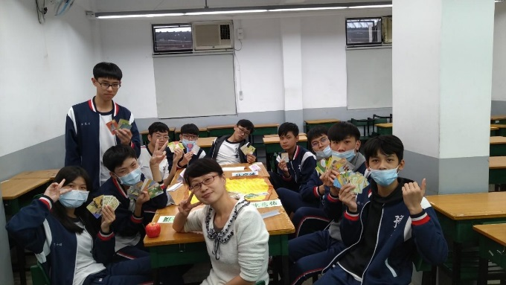 | 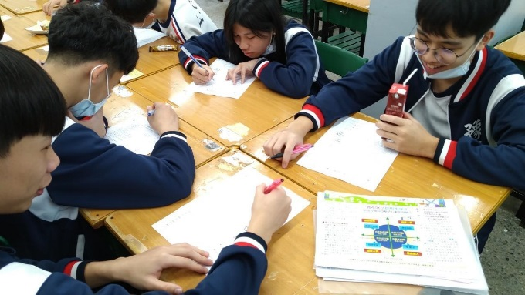
林老師主持座談會 | 透過問卷瞭解學生吸煙的因素
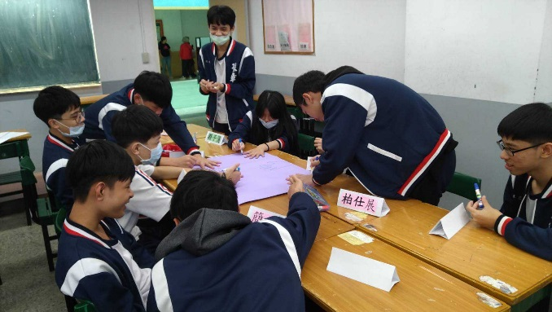 | 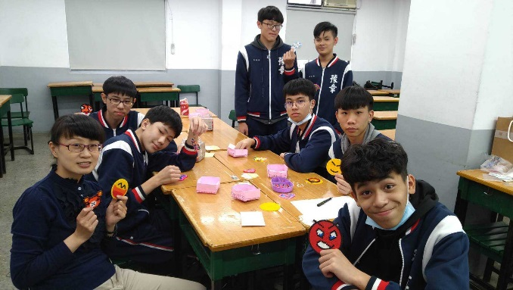
利用桌遊活動讓學生瞭解抽煙的壞處 | 學生踴躍參加座談會

